* 外包出貨單號 是否要直接填入 “客戶來料單號” 欄位? => 可以填入批號!   
  回廠出貨單號 是否要直接填入 “出貨單號” 欄位？
  + 結論:
    - SQLStock的『客戶來料單 & 出貨單』, 都各自建立獨立欄位來記錄越盛的單號
    - SQLStock的 ”客戶來料單” 中增加 “外包出貨單號” 及 “代工回修單號” 兩個欄位
    - SQLStock的 ”出貨單” 中增加一欄 ”回廠出貨單號” 及 “代工回修單號” 兩個欄位
* 料號:
  + 品牌代號8碼 + 型號(就是號頭編號) => 對應SQLStock料品基本資料中的『料號』『號頭編號』
* 畫面呈現及操作流程, 討論有重新調整, 結果如下, 主要目標是方便使用者操作, 讓使用者一看就知道如何使用, 很直覺。
  + 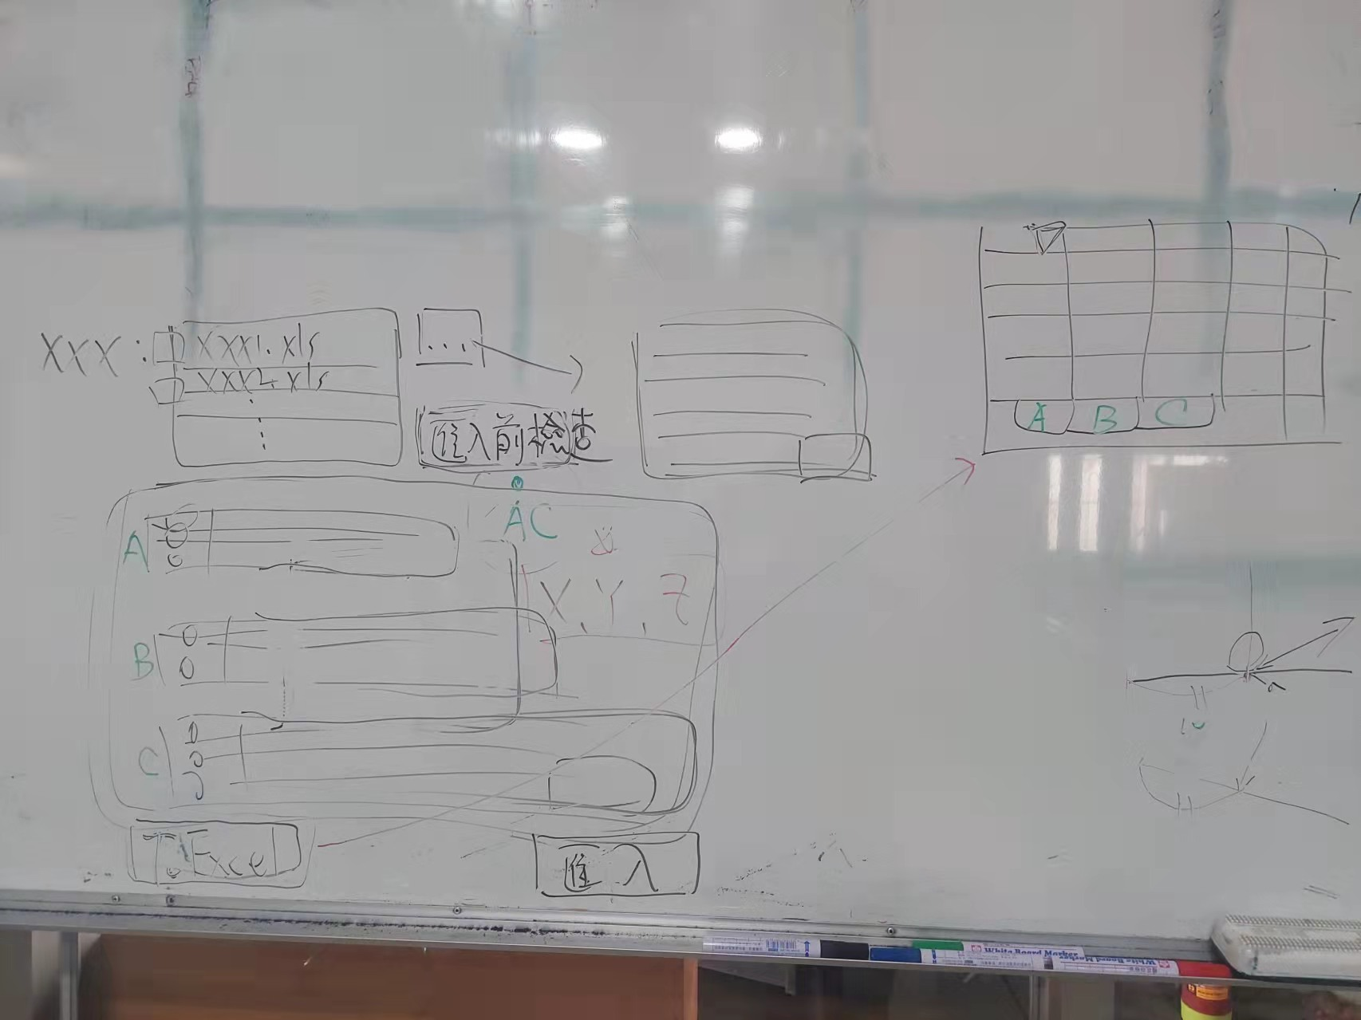
* 狀態欄位: 代用簡潔名詞, 不要用1234代表